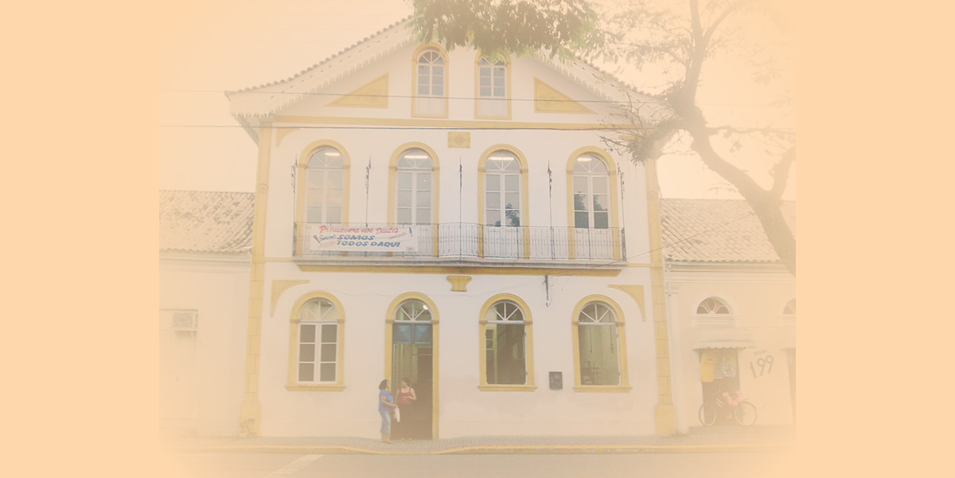

Academia de Letras de Biguaçu
República Federativa do Brasil
Estado de Santa Catarina
Município de Biguaçu
Diploma
Esperidião Amim Helou Filho Cadeira nº 28
Acadêmico

Manoel de Menezes
Patrono

Biguaçu, 17 de dezembro de 2005

________________________ ________________________ ________________________
Osmarina Maria de Souza Acadêmico Dalvina de Jesus Siqueira
Secretária Presidente

